En lille bog om
ÅNDELIGE VILKÅR
bag personlig og spirituel vækst
~~~~~~~

Af Lone Hjorth – www.lonehjorth.dk

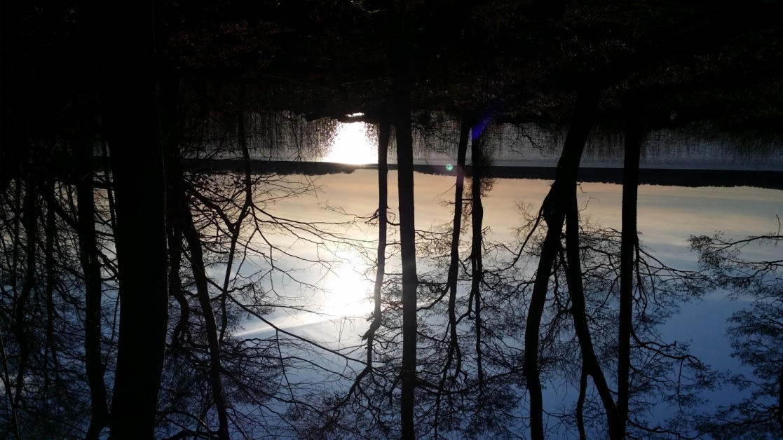

Indhold
Indledning 2
Hvad er spiritualitet? 2
Mennesket 3
Figur 1 - Energikroppen 4
Verden 4
Praktiske forhindringer 5
Muligheder, værktøjer og hjælpere 6
Outcome 7
Hvad er dit højeste ønske? Hvad søger du efter for dig selv og for verden? 7
Om mig 8

Indledning
Jeg forsøger med mine ord i denne lille bog at indramme de energier, som udfolder sig, når man vokser spirituelt. Men, når man oplever at vokse, kan dette slet ikke beskrives med ord. Det er energier, som arbejder i ens indre, og som føles ubeskrivelige. Energierne kan føles store, smukke, fantastiske, overvældende, rørende og meget andet, og de har dermed dimensioner, som ikke kommer med, når de beskrives med ord.
At skrive ordet ‘overvældende’ med bogstaver, får ikke følelsen af overvældelse til at sprede sig i læserens krop. Ved at skrive ordene i denne bog, gør jeg alligevel et forsøg på at beskrive, hvad man møder, når man udvikler sig spirituelt - og altså udvikler sin indre energitilstand. Bogen er på sin vis en helt logisk forklaring på livet, men du må selv gøre arbejdet med at åbne dig for den følelse, som ordene kan give dig om livet. Jeg har forsøgt at kanalisere al den energi ind i bogen, som det er mig muligt – både med energi fra mig selv, men også fra alle mine åndelige hjælpere.
At udvikle sig både personligt og åndeligt medfører gerne, at man må igennem kriser. Kriser føles for det meste udfordrende og krævende, men vil efterfølgende have transformeret gamle energistrukturer til nye. Jeg selv har oplevet kriser af alverdens slags igennem det meste af mit liv. Langt fra alle krisetilstande har været synlige udefra, men på de indre planer har jeg udkæmpet utallige kampe. Der, hvor jeg står i dag, vil jeg ikke have været en eneste af mine kampe foruden, men jeg ønskede ikke en eneste af dem, mens de rasede. Da ønskede jeg kun, at de ville forsvinde.
Mine ord har til hensigt at beskrive nogle rammer for vores liv på jorden, og jeg håber, at de kan være et lys for dig i forståelsen af spiritualitet og åndelighed generelt. Men jeg håber også, de kan bidrage til, at du kan få mere indsigt i rammerne for din egen energitilstand. Husk, at du kan lære om spiritualitet ved at læse bøger som denne og andre, men du kan kun udvikle din egen spiritualitet igennem de erfaringer, som livet giver dig. De kriser og den modstand, du møder i din hverdag, er præcis dem, som er designet til dig for, at du kan udvikle din energi. Det er dine handlinger, tanker og følelser i mødet med disse udfordringer i kriserne, som muliggør en transformation af dine energier.

Hvad er spiritualitet?
Jeg plejer ofte at besvare dette spørgsmål med en forklaring om, hvordan jeg ser vores liv på jorden. Vi starter fra vores sjæls udgangspunkt i, hvad man kan kalde ‘himlen’. Her lægger din sjæl en plan for den kommende inkarnation og laver aftaler med de mennesker, som indgår i planen. I himlen ved sjælen alt, og når den inkarnerer, er det for at erfare det, som den allerede ved. Der er stor forskel på at vide noget og på at have erfaret noget. At inkarnere har derfor primært at gøre med at erfare noget viden.
For at opnå den ønskede erfaring opsætter din sjæl, i samarbejde med dine vejledere, en del forhindringer, som du vil møde på vejen gennem livet. Disse forhindringer skal sikre, at du får mulighed for den ønskede erfaring. Den måde, du møder og håndterer udfordringerne i dit liv på, er det, som gør, at din sjæls energi udvikles og øges.

Mennesket
Når sjælen starter sin inkarnation, består den af en sammensætning af energi, der er skabt via tidligere livs erfaringer. Stor indsigt og erfaring giver et større og mere avanceret energilegeme.
Når vi inkarnerer på jorden, rejser vores sjæl ned i et fysisk legeme. Vi har en del af vores bevidsthed med ned i legemet, men langt den største del bliver tilbage på det højere sjælsplan. Af mange årsager lægges der lag mellem de højere planer og det lavere jordiske plan, som gør, at den bevidste kontakt mellem det jordiske og det spirituelle afbrydes for de fleste mennesker. Hvis vi fra starten af vores liv havde kontakt med de højere sjælsplaner, ville vores inkarnation på jorden blive mindre effektiv.
Vi skal huske på, at mennesker på jorden er underlagt loven om ‘fri vilje’. Det betyder, at alle mennesker har deres planlagte vej fra sjælsplanet, men at de er fri til at følge den eller lade være. Man kan have indgået nogle kontrakter på sjælsplan, som ikke kan brydes, men ellers gælder vores frie vilje alle steder.
Det har en del konsekvenser, at vi lever under denne lov. Delvis har vi en stor frihed og mange muligheder, men livet er også svært. Svære omstændigheder giver mulighed for større vækst, og det nyder sjælen godt af på den lange bane. Vores frie vilje indgår i en sammenhæng med vores åndelige hjælpere, som er underlagt loven om ‘passiv lydighed’. Det betyder, at disse hjælpere står lydige klar til at assistere og vejlede, men de forholder sig passivt, indtil vi beder om hjælp. Da vi har vores frie vilje, må de ikke hjælpe, før vi beder om det.
Der er unge sjæle, og der er gamle sjæle, hvilket gør, at mennesker befinder sig på forskellige stadier af udvikling, allerede før de bliver født ind på det jordiske plan. Det kan være svært at se, om en sjæl er ung eller gammel. Måske har en gammel sjæl valgt en inkarnation, som indeholder meget store udfordringer, og det kan se ud, som om dette menneske famler sig uoplyst gennem livet. Andre unge sjæle kan sejle modstandsfrit igennem et lykkeligt liv og ikke opleve mange gnidninger og give indtryk af, at de er en gammel og rutineret sjæl.
Nogle ting, som dog altid vil afsløre en sjæls udviklingsniveau, er det pågældende menneskes bevidsthedsniveau. Det omfatter bevidsthed både om sig selv, om verden omkring en og om alt, hvad der foregår i omgivelserne. Graden af sensitivitet har også at gøre med sjælens udviklingsniveau, idet det kræver sensitivitet at manøvrere i det spirituelle felt. En udviklet sensitivitet gør, at man har lettere ved at modtage vejledning fra de åndelige planer og fra ens eget højere sjælsplan. Forholdet til etik og moral afspejler også sjælens udviklingsniveau. Det er ikke muligt at være en højt udviklet sjæl og samtidigt opføre sig uetisk og umoralsk. Måske i kortere perioder af livet eller i enkelte situationer, men en højt udviklet sjæl kan ikke i længere perioder upåvirket handle uetisk. Sjælen vil blive stærkt påvirket af adfærden og stærk inspireret til at ændre adfærd.
Når vi inkarnerer på jorden, skabes vores tre laveste energilegemer og det fysiske legeme. Spirituelt set betragtes vores fysiske krop som noget andet end vores energilegeme. Vores energilegeme består af det æteriske legeme, som er en kopi af den fysiske krop, dog en lille smule større. Det astrale legeme indeholder vores følelser, og det mentale legeme indeholder vores tanker. Ordet spiritualitet har at gøre med ånden bag det fysiske og dermed energilegemet bag kroppen. Åndelig og spirituel forståelse skal derfor ses i lyset af energilegemet.

Figur 1 - Energikroppen
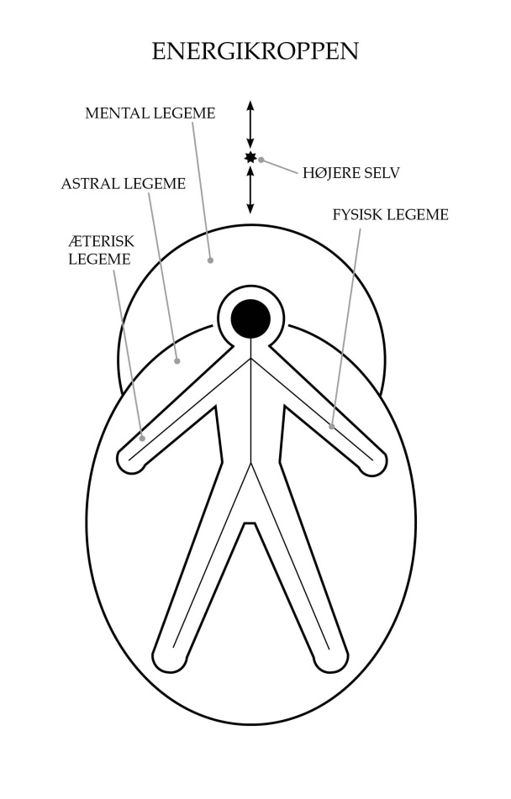

Verden
Hvert eneste menneskes sjæl og krop er opbygget af energi, næres af energi, omgives af energi og udvikles af energi. Alt er energi. En del energi kan ses med det blotte øje, men langt de fleste typer energi kan vi ikke se. Der er mange forskellige typer energi, som eksisterer i mange forskellige dimensioner og vibrationer.
Dermed skal vi også forstå, at vi er omgivet af mange energivæsener, som er der for vores skyld. Men vi er også omgivet af andre energivæsener, som lever helt deres eget liv uafhængigt af vores.
Som nævnt lever vi under loven om den frie vilje, og vores hjælpere og vejledere lever under loven om passiv lydighed. Vi skal altså lære at bede om hjælp fra den åndelige verden, hvis vi ønsker deres assistance. De hjælpere, som vi har til rådighed, består af engle og mange andre typer væsener. Vi har mulighed for at få hjælp fra vores eget højere selv og altså fra vores sjæl på de højere planer, men vi har også ærkeengle og mestre til rådighed. Disse er typisk væsener, som er så langt i deres udvikling, at de ikke behøver at inkarnere i fysisk form på jorden. De kan vælge at gøre det, men det vil typisk være for jordens og menneskers skyld, mere end for deres egen skyld.
Vi er her for at udvikle os, men vi er her også for at nyde livet i de fysiske dimensioner. Der er mange glæder og muligheder på jorden og ikke mindst en utrolig mangfoldighed, som vi kan udforske. Når vi støder på vores forhindringer på livets vej, kan det dog være svært at nyde livets goder. I disse situationer kan vi få stor gavn af at søge støtte og vejledning.

Praktiske forhindringer
De forhindringer, vi støder på i vores liv, kan have mange varianter. Vi kan have en svær opvækst, have svært ved at finde en partner, have få penge, svært ved at finde arbejde, arbejde for meget, blive udnyttet, udnytte andre, blive fristet til at begå uhensigtsmæssigheder, leve usundt osv. Umiddelbart ligner alle disse forhindringer en udelukkende fysisk foranstaltning, men der ligger en energimæssig dimension bag alle disse forhindringer. Det kan være svært at se, imens stormen (og forhindringerne) raser, men det kan være rart at vide før og efter.
Som sagt er vi ren energi, og vi ønsker at udvikle denne energi. Det kan gøres på mange måder, men det fokus, jeg altid har i mit arbejde, er det, som kan kaldes den følelsesmæssige (astrale) og psykologiske vinkel.
I min optik ligger der følelsesmæssige udfordringer i langt de fleste af de udfordringer, vi møder. Hvis vi har haft en svær opvækst, kan det skyldes, at vi har fået meget kritik og for lidt kærlighed. Både kritik og kærlighed er energi afsendt fra forældrene og er, hvad jeg kalder følelsesmæssig energi. Har vi svært ved at finde en partner, kan det have at gøre med usikkerhed, generthed, eller at vi er for kritiske. Også tilstande, som er følelsesmæssige. Ved alle de forhindringer, jeg nævnte øverst i dette afsnit, vil man kunne finde følelsesmæssige tilstande, som spiller en afgørende rolle.
Arbejdet med følelser og energi er et område, som stadig kun er meget lidt udviklet i verden. Det er et område, jeg har beskrevet detaljeret andre steder. Men jeg kan kort sige, at følelser skal mærkes, og når en forhindring består af følelsesmæssige energier, er det, fordi disse skal mærkes, før forhindringen kan passeres eller blive opløst. Når vi på denne måde mærker følelserne, bliver energien i følelserne transformeret til en højere energiform. Følelser er astralenergi, og det er altså denne energi i vores energikrop, som, efter at vi har mærket følelserne, vibrerer på en højere frekvens.

Muligheder, værktøjer og hjælpere
Naturen er en fantastisk hjælper i energiarbejde. Naturen omfatter den fysiske del, vi kender fra blomster, planter, buske, træer, græs, jord, vand, bjerge osv., men den omfatter også en æterisk del. Denne del kan ikke ses af ret mange mennesker.
En del af den åndelige verden kaldes Devariget, og mange af dette riges beboere findes i naturområder. Her findes en energimæssig sammensætning, som er god for menneskers kroppe. Når vi færdes og bor i tæt beboede områder, og vi det meste af vores tid er omgivet af andre mennesker, bliver vores energi påvirket af disse omstændigheder. Vi har derfor brug for at blive renset engang imellem. Naturen er fantastisk til at rense alle vores energilegemer.
Dyr er enestående hjælpere i forhold til vores astrale energi. Dyrs astrale legeme er stort, og deres mentale legeme er ikke ret stort, dog afhængigt af, hvilket dyr det drejer sig om (delfiners mentale legeme er f.eks. ret stort og veludviklet). Dyr fungerer ved primært at bruge deres æteriske og astrale energi, hvorimod mennesker typisk bruger deres mentale energi mest. Som sagt har de fleste mennesker ikke så udviklet et kendskab til energien i deres astrale legemer og ved derfor heller ikke, hvordan man plejer og udvikler den. Mange har dog en masse oplevelser og erkendelser fra vores samvær med dyr, og disse har altid noget med astral energi at gøre. Man kan sige, at dyrene giver os lov til, at vi udfolder vores astrale energi, og hjælper os med at være til stede i den, hvorimod andre mennesker ofte bremser os i denne proces. Når et mennesker føler stærke følelser, kan et dyr altid rumme det, hvorimod mennesker kan blive meget overvældede.
Vi mennesker kan selvfølgelig også være hinandens hjælpere – det ligger ligesom i hele vores livsformål. Vi er her jo for at udvikle os sammen, og de forhindringer, vi har skabt for os selv, da vi planlagde vores inkarnation, indbefatter typisk andre mennesker. Det kan være som partnere, familiemedlemmer, venner, kollegaer eller andet. Her vil jeg nævne loven om karma. Det er den lov, som skaber ‘retfærdighed’ blandt al adfærd. Karma er ikke så enkel at forklare, men man kan sige, at det, man sender ud, kommer tilbage til én igen. Taler du grimt til andre mennesker, vil de eller andre tale grimt til dig på et senere tidspunkt. Stjæler du, vil nogen stjæle fra dig senere. Giver du kærlighed ud, får du kærlighed tilbage nu eller senere. Det er omstændigheder, som er værd at tage med i betragtning, når man beslutter sig for, hvad man vil gøre, og hvordan man vil opføre sig.
Vores krop er vores tempel. Den er det tempel, som vores sjæl og energilegeme tager bopæl i, imens inkarnationen varer. Kroppens tilstand skaber mulighederne for sjælens og energiernes arbejde, eller den skaber begrænsningerne. Fylder vi vores krop med giftstoffer, kemikalier og andre usundheder, giver vi vores energi svære arbejdsvilkår. Jo mere sensitiv en sjæl du er, jo større krav stiller din sjæl til din krop. Du kan ikke udnytte din sensitivitet, hvis din krop er uren. Kroppen har brug for god og ren mad, og den har brug for at blive rørt og få frisk luft.

Outcome
Når vi udvikler os spirituelt, svarer det til, at vores energilegeme kommer til at vibrere mere, og vibrationen bliver mere avanceret. Det er noget, vi tager med tilbage til himlen, når vi dør. Så der er ingen grund til at stoppe sit udviklingsarbejde på noget tidspunkt i livet.
For nogle mennesker er resultatet af den spirituelle udvikling, at de opnår større sjælskontakt i løbet af livet. Det gælder for mange mennesker, men ikke alle. Når man opnår sjælskontakt, får man et klarere indtryk af sin vej gennem livet og de forhindringer, man møder. Men man starter også bevidst arbejdet med at bringe mere af sjælsenergien fra de højere sjælsplaner ned i kroppen. Jo mere sjælsenergi man har i sin krop, jo mere vil man forstå af livet.
Et af de store resultater, man opnår ved spirituel udvikling er, at man bringes tættere på enhedsfølelsen. Det er følelsen af, at vi alle oprindeligt er skabt ud af samme energi, og at alle hændelser på jorden berører alle. Det er en forståelse, som står i modsætning til egoets stræben ud fra eget begær, og som skaber en udviklingsvej ud af den evige trædemølle efter at opnå flere fysiske besiddelser eller midler, og i stedet baner vejen frem til opløsning af egoets begær. Det virker i praksis som en helt enorm befrielse, og som om en kæmpe byrde bliver fjernet fra ens skuldre. Samtidig giver enhedsfølelsen en følelse af fælleskab og fjerner følelsen af ensomhed.

Hvad er dit højeste ønske? Hvad søger du efter for dig selv og for verden?
For mig er personlighedsudvikling det samme som spirituel udvikling. Vores personlighed er en del af os, ligesom vores energi er en del af os. Og når den ene del udvikles, gør den anden det også.
Prøv at spørge dig selv: Hvad er mit højeste ønske? Spørg derefter dig selv: Hvorfor er dette mit højeste ønske?
Udforsk dine ønsker og dine motiver for dine ønsker, og begynd at tage et blik fremad for at skabe dig en retning. Når man udvikler sig spirituelt, er min erfaring, at de resultater man opnår, er noget man slet ikke kunne forestille sig ville ske. Megen spirituel vækst kan primært mærkes på de indre planer, ved at man pludselig tør noget, man ikke turde før, mener noget andet, end hvad man hidtil har ment, forstår en sammenhæng, som man ikke havde set før, eller forstår nogle ord på en ny måde. Det er, når disse ændringer sker, at verden omkring os begynder at ændre sig og åbner sig op for helt nye og fantastiske dimensioner.
At blive udviklet spirituelt medfører altid, at ens bevidsthed udvider sig og favner noget mere, end den gjorde før. En større bevidsthed fører til større indsigt.

Om mig
Som nævnt tidligere har jeg været igennem et utal af kriser i mit liv. Jeg startede mit liv i 1963 i en familie, som gav mig de perfekte rammer for at kridte den bane op, jeg skulle spille mit livs kampe på. Kampene foregik i mange faser, men i 2003 begyndte tingene at falde fra hinanden for mig. Fra 2003 til 2007 brændte jeg sammen tre gange med depression og udbrændthedssymptomer, og først i 2008 viste der sig et lys for mig. På det tidspunkt hørte jeg om Elaine Arons teori om særligt sensitive mennesker. Jeg tog på kursus i England om emnet, og foruden at lære en masse om sensitivitet hørte jeg her om, hvordan man kan bruge heste i arbejdet med menneskers personlige udvikling.
Både forståelsen af sensitivitet og arbejdet med heste kom til at fylde de næste to-tre år, og i takt med at jeg vedkendte mig min egen sensitivitet, begyndte min spiritualitet at åbne sig. Mange små lys hjalp mig i denne åbning, men specielt astrologien gav mig en forklaring på de ting, der skete i både mit indre og mit ydre. Uden astrologien ville livet have været ufatteligt svært for mig.
Der har været mange energier i spil, men specielt Pluto har gjort et stort arbejde i at transformere mig fra et lukket menneske til at åbne mig for helt nye dimensioner.
I løbet af processen begyndte jeg pludselig at se og høre ting omkring mig, som bestemt ikke harmonerede med den måde, jeg havde lært, at verden var bygget op på. Det tog mig lang tid at tro på, hvad jeg hørte og så, men mest af alt, hvad jeg mærkede.
Egentlig har jeg mærket meget hele mit liv, men aldrig anerkendt de signaler, jeg modtog. Når man kan mærke ting, som andre ikke kan, og som ikke er synlige, er man ligesom bagud på point i forhold til det miljø, jeg kommer fra. Jeg er uddannet revisor og har arbejdet inden for regnskabsbranchen i godt 40 år. Her taler vi om debet og kredit, og tallene skal stemme. 2 + 2 er lig med 4 i denne verden. Sådan er tingene ikke i den åndelige verden. Her hersker en helt anden logik, og denne kan virke meget overvældende, når man som jeg har lært, at verden hænger sammen på den måde, vores naturvidenskabelige videnskabsteorier fortæller.
Det er altså denne vej gennem livet, som har bragt mig frem til, hvor jeg er i dag. Når man som jeg begynder at læse spirituel og åndelig litteratur og med det samme er klar over, at man ikke skal lære fra disse bøger, men at man blot skal åbne for hukommelsen, må man overgive sig til, at vi kommer ind i denne verden med talenter og viden. Alt det, jeg kan, er ikke noget, jeg har lært nogen steder i dette liv. Denne erkendelse var selvfølgelig overvældende, men også som at åbne for en skattekiste af viden.
Jeg håber, at jeg med denne lille bog har kunnet videreformidle noget af min viden til dig, og at du kan bruge den til noget i dit liv.

